**連接OLED顯示螢幕**

**OLED接線圖：**

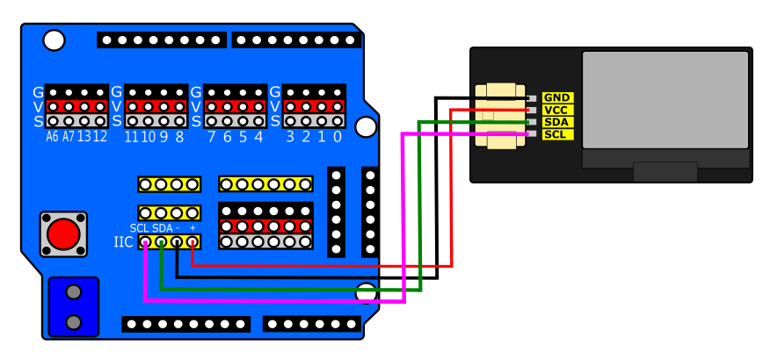

**程式燒錄：**

**要使用OLED顯示螢幕，需要安裝相關函式庫才能正常使用。開啟OLED_ball_game資料夾，可以看到libraries資料夾，該程式所需之顯示程式庫都在裡面，共有兩個資料夾，分別是：Adafruit_GFX_Library、Adafruit_SSD1306，請將這兩個資料夾複製到以下路徑內即可。**

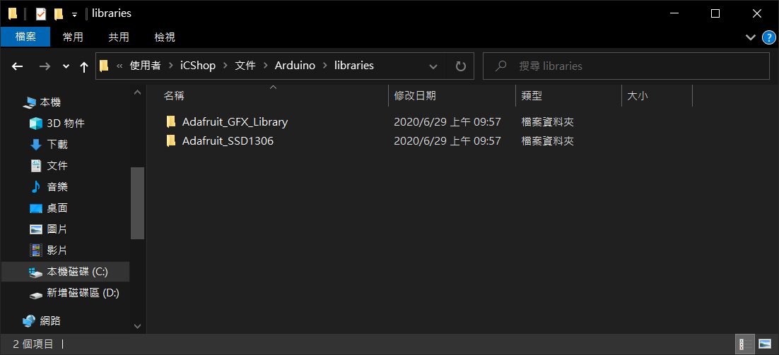**C:\Users\電腦使用者名稱\Documents\Arduino\libraries**

**接著打開程式OLED_ball_game.ino，並將USB數據線分別插上電腦與Arduino，並依照下圖指示按下上傳即可。**

